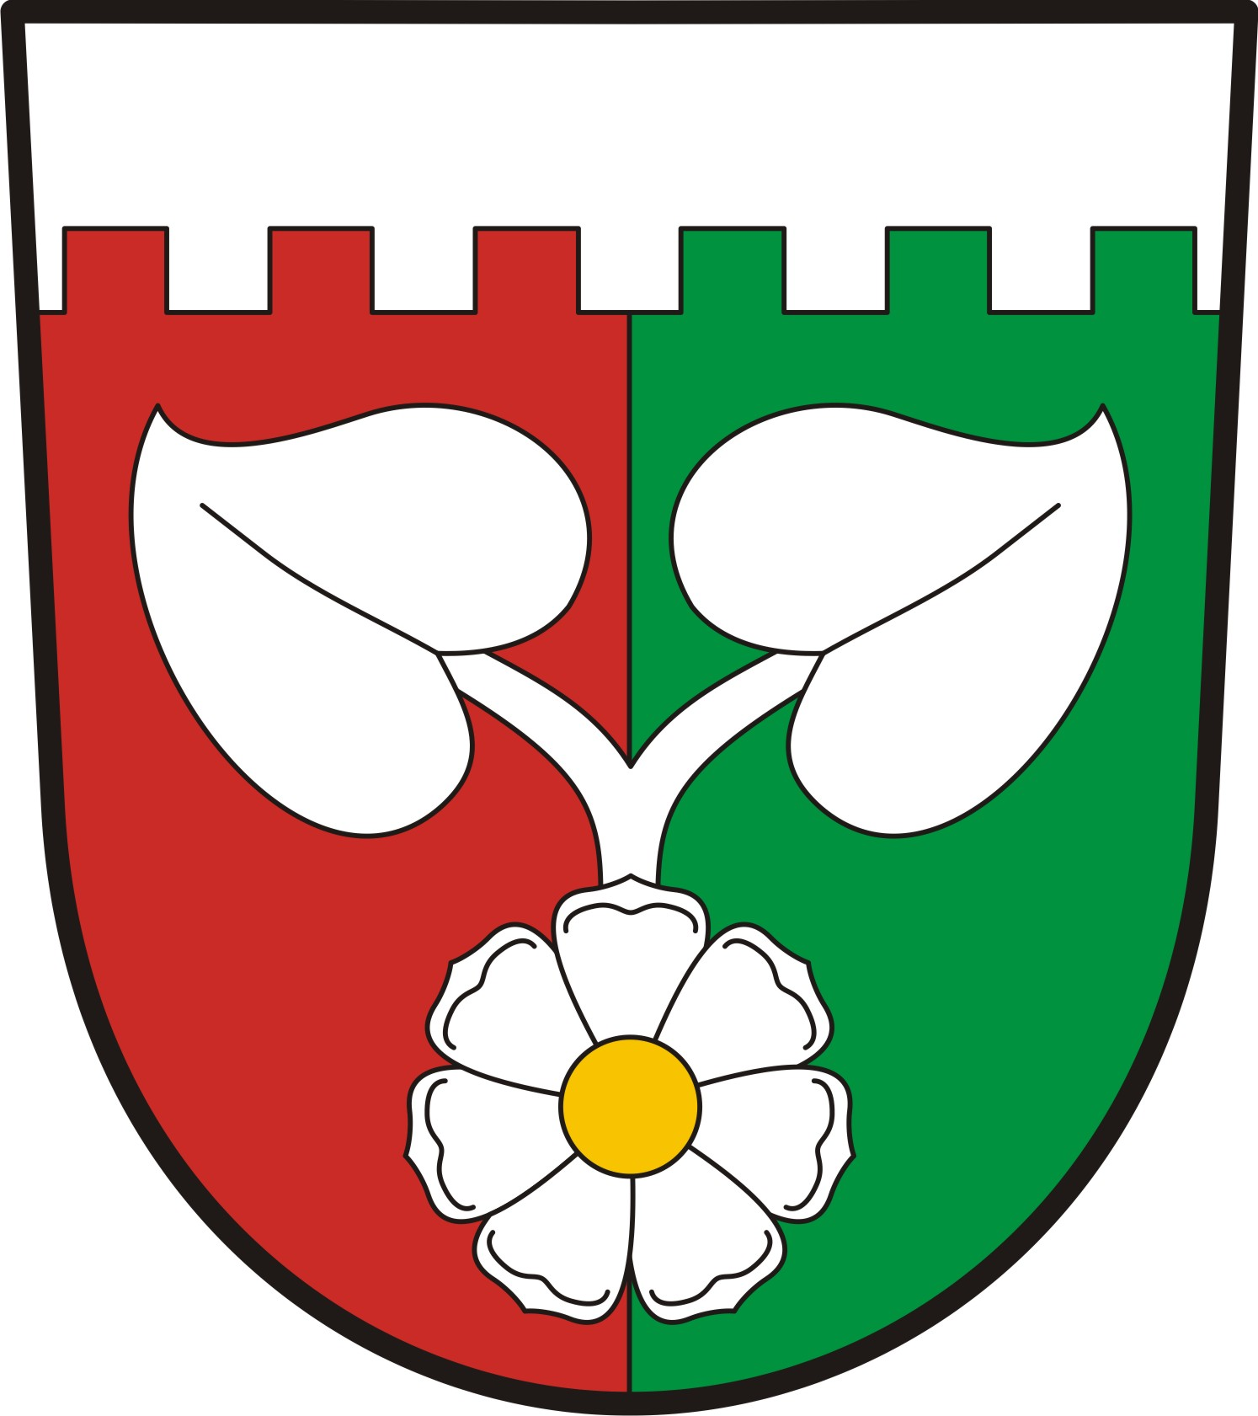
O B E C H R A D E C
Hradec 54, 584 01 Ledeč nad Sázavou

Tel.č. 724183114 bank. spojení: KB Ledeč n. S. 10322521/0100
IČO 00267503

e-mail: hradecou@quick.cz www.obec-hradec.cz dat. schránka: xurbpsh

Informace o konání zasedání zastupitelstva Obce Hradec

Datum a čas konání: 16.10. 2024 od 18.30 hod.

Místo konání: kancelář obecního úřadu v Hradci, č.p. 8

Návrh programu:
- určení zapisovatele zápisu a ověřovatelů, schválení program
- schválení zápisu v kronice obce za rok 2022 a 2023
- návrh na schválení pořízení změny č.3 územního plánu
- návrh na schválení plánu inventur, schválení inventarizační komise včetně školení inventarizační komise
- návrh na schválení nákupu kalendářů pro rok 2025 a 40 ks vánočních balíčků pro seniory
- návrh na schválení záměru prodeje pozemku par.č. 791 v k.ú. Hradec u Ledče n.S.
- návrh na schválení ceny za pobyt dítěte v Dětské skupině Bodlinka
- diskuse a závěr

Datum vyvěšení: 8.10.2024

Datum sejmutí: 16.10.2024

Hoskovcová Hana
starostka

